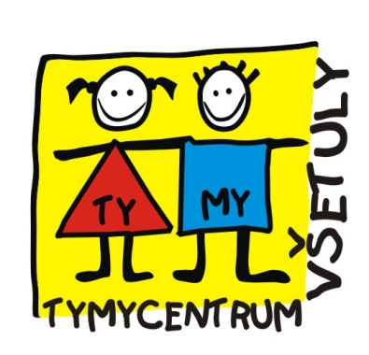**INFORMACE PRO ZÁJEMCE K PRŮBĚHU LYŽAŘSKÝCH KURZŮ S ESKIMÁKY**

Vážení rodiče, již několik let pořádáme ve spolupráci s Lyžařskou školou Eskimák lyžařský kurz pro děti od 5ti let. Pokud chcete vidět své děti nadšené ze zimních radovánek, Eskimáci k tomu rádi pomohou. Přiložíme lyže k dílu a i z největšího zimomřivce uděláme milovníka sněhu a lyžování.

Kurz probíhá po dobu **5 dnů** (2 hodiny denně s krátkou pauzou) ve skiareálu Troják. V ceně kurzu je zajištěna doprava, skipas, lekce, občerstvení.

❄

**Průběh kurzu**

První den je třeba děti vybavit náležitou výstrojí a výzbrojí.

**Výstroj**

Nepromokavé oblečení. Rukavice na gumu a přibalit jedny náhradní, můžete i ponožky. Na hlavu ideálně tenkou kuklu – v helmách bývá teplo, huňaté čepice nechejte doma. Stejně jako šálu – nákrčník udělá lepší službu. Dlouhé vlasy učesat tak, ať se vejdou pod helmu. Na nohy termo prádlo/punčochy/vysoké ponožky – zkrátka něco přiléhavého. Volné nohavičky se mačkají v lyžařských botách a může to bolet.

**Výzbroj**

Lyže a lyžařské boty vhodné velikosti, helma. Hůlky nejsou potřeba. Pokud výzbroj nemáte, lze ji od nás zapůjčit. Nezapomenou **všechno** podepsat. Oblečení, OBA lyžáky, OBĚ lyže (voděodolnou páskou, lihovým fixem).

❄

Na svahu na děti čekají veselí instruktoři, vyhřáté zázemí, je zajištěn pitný režim a sladká svačina pro doplnění energie. Zde po prvním dnu zůstanou bezpečně uložené veškeré lyže a zapůjčená výzbroj. Domů děti odváží vlastní lyžáky k vysušení – pokud možnosti dovolí, bude možné i lyžáky nechat uschované v zázemí. Vše se pak odváží až poslední den kurzu. Výuka začátečníků pak probíhá v lyžařské školce – části svahu odděleného od hlavní sjezdovky, vybaveného lanovým vlekem či pojízdným pásem a poutavými výukovými prvky. Pokročilí pak potřebují už pořádnou sjezdovku ☺.

Děti budou rozděleny dle výkonnostní úrovně do skupin, jak je uvedeno na přihlášce. Pokud však zjistíme, že dítě spíše odpovídá úrovni jiné, bude vhodně přeřazeno. Složení skupin se pak v průběhu kurzu mění tak, jak se mění pokrok jednotlivců.

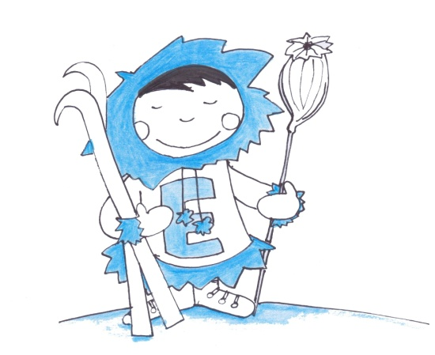A že vaše dítko nestálo nikdy na lyžích? Přijeďte na **páteční přehlídku**, která ukončuje kurz, a přesvědčte se, že velmi pravděpodobně už zvládne jízdu i na hlavní sjezdovce. A pokud lyžujete, dovezte si lyže a rovnou se svezte po kurzu spolu.

❄

**Důležité informace**

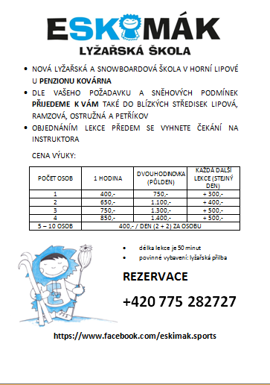Případné alergie a jiná specifika hlaste předem! Účast na kurzu je více než vhodné **pojistit**! Pro případ onemocnění či jiných důvodů a tedy neúčasti na kurzu. Doporučené **pojištění storna**. Upozorňujeme, že se nejedná o úrazové pojištění!